校内讲义

程序设计与编程
实验指导书
（2020版）

编写：李玲 张海蓉 黄玉兰 孙大洋

吉林大学通信工程学院

目 录

实验一 数据类型、运算符和表达式 1
实验二 最简单的C程序设计 3
实验三 选择结构程序设计 5
实验四 循环结构程序设计（一） 7
实验五 循环结构程序设计（二） 8
实验六 数组（一） 10
实验七 数组（二） 12
实验八 函数 14
实验九 结构体 15
实验十 指针(一) 16
实验十一 指针(二) 17
实验十二 链表 18
实验十三 文件 19
实验十四 排序 20
实验十五 查找 21
实验十六 学生成绩管理系统（选做） 22
实验十七 C++程序设计初步（选做） 24
附录1：Dev C++下载地址和安装教程 25
附录2：Dev C++使用教程 31
附录3：Dev C++调试方法 36
附录4：实验参考学时 40

实验一 数据类型、运算符和表达式
一、实验目的
1、熟悉编译环境的使用方法。
2、学习C语言赋值语句和基本输入输出函数的使用。
3、了解数据类型在程序设计语言中的意义。
二、实验内容
1、输入并运行下列程序：
#include <stdio.h>
void main()
{ char c1,c2;
c1=97;c2=98;
printf("%c %c\n",c1,c2);
printf("%d %d\n",c1,c2);
}
①将第三行改为：int c1,c2;再使之运行，分析结果。
②再将第四行改为：c1=300;c2=400;再使之运行，分析其运行结果。
2、输入并运行下列程序，然后分别作以下改动并运行：
#include <stdio.h>
void main()
{ int i,j,m,n;
i=8;j=10;
m=++i; n=j++;
printf("%d,%d,%d,%d",i,j,m,n);
}
①将第五行改为：m=i++;n=++j;
②程序改为：
#include <stdio.h>
void main()
{ int i,j;
i=8;j=10;
printf("%d,%d",i++,j++);
}
③在②的基础上，将printf语句改为：printf("%d,%d",++i,++j);
④再将printf语句改为：printf("%d,%d,%d,%d",i,j,i++,j++);
⑤再将printf语句改为：printf("%d,%d,%d,%d",i,j,i++,j++);
⑥程序改为：
#include <stdio.h>
void main()
{ int i,j,m=0,n=0;
i=8;j=10;
m+=i++;n-=--j;
printf("i=%d,j=%d,m=%d,n=%d",i,j,m,n);
}
三、实验要求
1、复习赋值语句和输入输出函数各种格式符的使用。
2、复习数据类型和运算符的有关概念。
3、编写程序，运行程序并记录运行结果。
4、保存源程序、目标文件、可执行文件和实验报告。

实验二 最简单的C程序设计
一、实验目的
1、掌握数据的输入输出的方法，能正确使用各种格式字符。
2、了解不同类型数据间的转换。
二、实验内容
1、输入并运行以下程序：
#include <stdio.h>
void main()
{ short int a,b;
float d,e;
char c1,c2;
double f,g;
long m,n;
unsigned short int p,q;
a=61;b=62;
c1='a';c2='b';
d=3.56;e=-6.87;
f=3157.890121;g=0.123456789;
m=50000;n=-60000;
p=32768;q=40000;
printf("a=%hd,b=%hd\nc1=%c,c2=%c\nd=%6.2f,e=%6.2f\n",a,b,c1,c2,d,e);
printf("f=%15.6f,g=%15.12f\nm=%ld,n=%ld\np=%hu,q=%hu\n",f,g,m,n,p,q);
}
2、进行以下改动后，运行程序，分析结果。
①将程序第9-14行改为：
a=61;b=62;
c1=a;c2=b;
f=3157.890121;g=0.123456789;
d=f;e=g;
p=a=m=50000;q=b=n=-60000;
②在①的基础上将printf语句进行下如下修改，再运行程序：
printf("a=%hd,b=%hd\nc1=%c,c2=%c\nd=%15.6f,e=%15.12f\n",a,b,c1,c2,d,e);
printf("f=%f,g=%f\nm=%ld,n=%ld\np=%hd,q=%hd\n",f,g,m,n,p,q);
3、编写程序，用getchar函数读入两个字符c1、c2，然后分别用putchar函数和printf函数输出这两个字符。上机运行程序，比较用printf和putchar函数输出字符的特点。
三、实验要求
1、学习程序的调试方法。
2、编写程序，运行程序并记录运行结果。
3、保存源程序、目标文件、可执行文件和实验报告。

实验三 选择结构程序设计
一、实验目的
1、正确使用关系表达式和逻辑表达式表达条件。
2、学习分支语句if和switch的使用方法。
3、进一步熟悉编译环境的使用方法，学习编译环境提供的调试工具。
二、实验内容
1、编写程序，使之具有如下功能：输入a、b、c三个整数，求最小值。写出调试过程。
2、编写程序，求解下列分段函数：
y=x (-5<X<0)
y= x-1 (x=0)
y=x+1 (0<X<10)
y=100 其它
3、某托儿所收2岁到6岁的孩子,2岁、3岁孩子进小班（Lower class）；4岁孩子进中班（Middle class）；5岁、6岁孩子进大班（Higher class）。编写程序（用switch语句），输入孩子年龄，输出年龄及进入的班号。如：输入：3，输出：age：3，enter Lower class。先编程序，然后上机调试运行程序。
（选做）4、有一个函数：x<1时，y=x+3；1<=x<10时，y=(2x+10)/3；x>=10时，y=x。
用scanf函数输入x的值(分别为x<1、1～10、≥10三种情况)，求y值。
5、给出一个百分制成绩，要求输出成绩等级'A'，'B'，'C'，'D'，'E'。90分以上为'A'，80～89分为'B'，70～79分为'C'，60～69分为'D'，60分以下为'E'。
6、求a、b、c、d、e等五个数中的最大数。
7、从键盘上输入三个数，让它们代表三条线段的长度，请编写一个判断这三条线段所组成的三角形属于什么类型（不等边，等腰，等边或不构成三角形）的程序。
8、身高预测
每个做父母的都关心自己孩子成人后的身高，据有关生理卫生知识与数理统计分析表明，影响小孩成人后身高的因素有遗传、饮食习惯与坚持体育锻炼等。小孩成人后的身高与其父母的身高和自身的性别密切相关。
设faHeight为其父身高，moHeight为其母身高，身高预测公式为：
男性成人时身高=(faHeight+moHeight)*0.54(cm)
女性成人时身高=(faHeight*0.923+moHeight)/2(cm)
此外，如果喜爱体育锻炼，那么可增加身高2%，如果有良好的卫生饮食习惯，那么可增加身高1.5%。
编程从键盘输入你的性别（用字符型变量sex存储，输入字符F表示女性，输入字符M表示男性）、父母身高（用实型变量存储，faHeight为其父身高，moHeight为其母身高）、是否喜爱体育锻炼（用字符型变量sports存储，输入字符Y表示喜爱，输入字符N表示不喜爱）、是否有良好的饮食习惯等条件（用字符型变量diet存储，输入字符Y表示喜爱，输入字符N表示不喜爱），利用给定公式和身高预测方法对你的身高进行预测。
9、简单的计算器程序
要求用switch语句编程设计一个简单的计算器程序。要求根据用户从键盘输入的表达式：data1 op data2
计算表达式的值，操作数为整数，指定的算术运算符为加（+）、减（-）、乘（*）、除（/）。
10、在实验9基础上，增加如下要求：
（1）如果要求程序能进行浮点数的算术运算，程序应该如何修改？如何比较实型变量data2和常数0是否相等？
（2）如果要求连续做多次算术运算，每次运算结束后，程序都给出提示：Do you want to continue(Y/N or y/n)?如果用户输入Y或y时，程序继续进行其它算术运算，否则程序退出运行状态。那么，程序如何修改？
三、实验要求
1、复习关系表达式、逻辑表达式和if语句、switch语句。
2、编写程序，运行程序并记录运行结果。
3、保存源程序、目标文件、可执行文件和实验报告。

实验四 循环结构程序设计（一）
一、实验目的
1、学习循环语句for、while和do-while语句的使用方法。
2、学习用循环语句实现各种算法。
3、进一步熟悉编译环境的使用方法。
二、实验内容
1、编程计算SUM的值。写出调试过程。计算公式如下：SUM＝1＋1/2+1/3+1/4+……＋1/n
2、北京市体育彩票采用整数1、2、3、……、36表示36种体育运动，一张彩票可选择7种运动。编写程序，选择一张彩票的号码，使得这张彩票的7个号码之和是105且相邻两个号码之差按顺序依次是1、2、3、4、5、6。如果第一个号码是1，则后续号码应是2、4、7、11、16、22。
（选做）3、编写程序实现输入整数n，输出如下所示由数字组成的菱形。（图中n=5）
1
1 2 1
1 2 3 2 1
1 2 3 4 3 2 1
1 2 3 4 5 4 3 2 1
1 2 3 4 3 2 1
1 2 3 2 1
1 2 1
1
三、实验要求
1、复习for、while、do-while语句和continue、break语句。
2、编写程序，运行程序并记录运行结果。注意程序的书写格式。
3、保存源程序、目标文件、可执行文件和实验报告。

实验五 循环结构程序设计（二）
一、实验目的
1、掌握三种循环语句的格式及应用。
2、掌握break语句和continue语句的格式及应用。
3、提高用结构程序设计的能力。
二、实验内容
1、编写一个程序，求小于100且能被3整除的正数之和。
2、一封电文转换成密文，转换规律如下：
①电文的每一个字母用在字母表中位于其后一个字母来代替，如a用b代替，z用a代替，Z用A代替。
②电文中的非字母字符不变。
（选做）3、猜数游戏
在这个实验中，我们将尝试编写一个猜数游戏程序，这个程序看上去有些难度，但是如果你按下列要求以循序渐进方式进行编程实现，你就会发现其实这个程序是很容易实现的。
那么，现在就开始吧，先编写第一个程序，然后试着在第一个程序的基础上编写第二个程序，……。
程序1：编程先由计算机“想”一个1到100之间的数请人猜，如果人猜对了，则计算机给出提示：“Right!”，否则提示：“Wrong!”，并告诉人所猜的数是大(Too high)还是小(Too low)，然后结束游戏。要求每次运行程序时机器所“想”的数不能都是一样的。
程序2：编程先由计算机“想”一个1到100之间的数请人猜，如果人猜对了，则结束游戏，并在屏幕上输出人猜了多少次才猜对此数，以此来反映猜数者“猜”的水平，否则计算机给出提示，告诉人所猜的数是太大还是太小，直到人猜对为止。
程序3：编程先由计算机“想”一个1到100之间的数请人猜，如果人猜对了，则结束游戏，并在屏幕上输出人猜了多少次才猜对此数，以此来反映猜数者“猜”的水平，否则计算机给出提示，告诉人所猜的数是太大还是太小，最多可以猜10次，如果猜了10次仍未猜中的话，则结束游戏。
程序4：编程先由计算机“想”一个1到100之间的数请人猜，如果人猜对了，并在屏幕上输出人猜了多少次才猜对此数，以此来反映猜数者“猜”的水平，则结束游戏，否则计算机给出提示，告诉人所猜的数是太大还是太小，最多可以猜10次，如果猜了10次仍未猜中的话，则停止本次猜数，然后继续猜下一个数。每次运行程序可以反复猜多个数，直到操作者想停止时才结束。
三、实验要求
1、复习for、while、do-while语句和continue、break语句。
2、编写程序，运行程序并记录运行结果。注意程序的书写格式。
3、保存源程序、目标文件、可执行文件和实验报告。

实验六 数组（一）
一、实验目的
1、掌握数组的定义、赋值和输入输出的方法。
2、学习用数组实现相关的算法（如排序、求最大和最小值、对有序数组的插入等）。
3、熟悉编译环境的调试数组的方法。
4、掌握C语言中字符数组和字符串处理函数的使用。
5、掌握在字符串中删除和插入字符的方法。
6、熟悉编译环境的调试字符串程序的方法。
二、实验内容
1、调试下述程序，使之具有如下功能：输入10个整数，按每行3个数输出这些整数，最后输出10个整数的平均值。写出调试过程。
#include <stdio.h>
void main()
{ int i,n,a[10],av;
for(i=0;i<n;i++)
scanf("%d",a[i]);
for(i=0;i<n;i++){
printf("%d",a[i]);
if(i%3==0) printf("\n");
}
for(i=0;i!=n;i++){
av+=a[i];
printf("av=%f\n",av);
}
}
上面给出的程序是完全可以运行的，但是运行结果是完全错误的。调试时请注意变量的初值问题、输出格式问题等。请使用前面实验所掌握的调试工具，判断程序中的错误并改正。
2、编写程序，任意输入10个整数的数列，先将整数按照从大到小的顺序进行排序，然后输入一个整数插入到数列中，使数列保持从大到小的顺序。
3、编写程序，输入若干个字符串，求出每个字符串的长度，并打印最长一个字符串的内容。以“stop”作为输入的最后一个字符串。
三、实验要求
1、复习数组的定义、引用和相关算法的程序设计。复习字符串处理函数和字符数组的使用、库函数的调用方法。
2、编写程序，运行程序并记录运行结果。
3、保存源程序、目标文件、可执行文件和实验报告。

实验七 数组（二）
一、实验目的
1、熟悉掌握数组的定义及元素的引用方法。
2、掌握有关数组程序设计的方法。
二、实验内容
1、编程实现将一个3*4的矩阵元素各右移动一列，最后一列移至第一列。
2、编写一个程序，将字符数组s2中的全部字符拷贝到字符数组s1中，不能用strcpy函数。拷贝时，'\0'也要拷贝过去，但'\0'后面的字符不拷贝。
3、从键盘输入一整数，然后在一给定的整数数组中进行查找，若找到此数，则将其删除，否则，给出没有找到的提示。
三、实验指导
1、题目要求实现将一个3*4的矩阵元素各右移动一列，最后一列移至第一列。它操作的对象是3*4的矩阵，那么首先应该定义一个3行4列的二维数组；接下来就应该初始化数组并按矩阵形式输出，即每输出一行(4个)数据就输出一个换行符以实现换行。矩阵元素各右移动一列，最后一列移至第一列，第0—2列依次移动一列，即行下标不变，列下标加一即：j+1；最后一列移至第一列即第3列移至第一列，这时行下标不变、列下标为0；两种情况统一，任何元素的下标在移动前后都满足：行下标i不变，列下标j变为(j+1)%4即a[i][j] 移动到a[i][(j+1)%4]；将移动后的数组用矩阵的格式输出，此时可以和先前输出的已知矩阵进行比较看，与要求的功能是否相符。注意这里应该借助用一个中间二维数组来存放移动后的新的二维数组，否则会出错。本算法仅供参考。
2、只要将s2中的字符从第一个字符开始依次复制(赋值)到s1的相应的位置，直到遇到第一个'\0'字符时结束。
3、将输入的数据依次和数组的元素比较，如果相等则将此元素后面的所有元素依次向前移动一个位置(即实现删除相等的那个元素)，否则再和数组的下一个元素比较；不断重复上面两个过程直到数组结束。
四、实验要求
1、复习数组的定义、引用和相关算法的程序设计。复习字符串处理函数和字符数组的使用、库函数的调用方法。
2、编写程序，运行程序并记录运行结果。
3、保存源程序、目标文件、可执行文件和实验报告。

实验八 函数
一、实验目的
1、熟悉掌握函数的定义、调用方式。
2、掌握变量的作用域和变量存储属性在程序中的应用。
3、能用函数编写一般的应用程序。
二、实验内容
1、题目要求：用函数实现三个数求最大值。
2、二维数组(3*4)进行转置，即行列互换，即a[i][j]=>a[j][i]；借助一个中间二维数组来存放转置后的结果。
3、编写一个判断素数的函数，然后用主函数调用该函数来求100至500之间的所有素数，并统计素数的个数。
三、实验要求
1、复习函数的调用、声明与使用。
2、编写程序，运行程序并记录运行结果。
3、保存源程序、目标文件、可执行文件和实验报告。

实验九 结构体
一、实验目的
1、掌握结构体类型变量的定义和使用。
2、掌握用户自定义类型的特点和应用。
二、实验内容
有5个学生，每个学生的数据包括学号、姓名、三门课的成绩，从键盘输入5个学生数据，要求打印出三门课总平均成绩，以及最高分的学生的数据（包括学号、姓名、三门课的成绩、平均分数）。要求用一个input函数输入5个学生数据；用一个average函数求总平均分；用max函数找出最高分学生数据；总平均分和最高分的学生的数据都在主函数中输出。
三、实验要求
1、复习结构体的使用方法。
2、编写程序，运行程序并记录运行结果。
3、保存源程序、目标文件、可执行文件和实验报告。

实验十 指针(一)
一、实验目的
1、掌握指针变量的定义与引用。
2、掌握指针与变量、指针与数组的关系。
3、掌握用数组指针作为函数参数的方法。
4、熟悉编译环境的调试指针程序的方法。
二、实验内容
以下均用指针方法编程：
1、调试下列程序，使之具有如下功能：用指针法输入12个数，然后按每行4个数输出。写出调试过程。
#include <stdio.h>
void main()
{ int j,k,a[12],*p;
for(j=0;j<12;j++)
scanf("%d",p++);
for(j=0;j<12;j++){
printf("%d",*p++);
if(j%4==0) printf("\n");
}
}
2、自己编写一个比较两个字符串s和t大小的函数strcomp(s,t)，要求s小于t时返回-1，s等于t时返回0，s大于t时返回1。在主函数中任意输入4个字符串，利用该函数求最小字符串。
三、实验要求
1、复习指针的定义与使用方法。
2、编写程序，运行程序并记录运行结果。
3、保存源程序、目标文件、可执行文件和实验报告。

实验十一 指针(二)
一、实验目的
1、掌握C语言中函数指针的使用方法。
2、掌握C语言中指针数组的使用方法。
3、熟悉编译环境的调试指针程序的方法。
二、实验内容
1、调试下列程序，使之具有如下功能：任意输入2个数，调用两个函数分别求：
①2个数的和。
②2个数交换值。
要求用函数指针调用这两个函数，结果在主函数中输出。调试程序时注意参数传递的是数值还是地址。
2、输入一个3位数，计算该数各位上的数字之和，如果在[1，12]之内，则输出与和数相对应的月份的英文名称，否则输出***。
例如：输入：123输出：1+2+3=6→June
输入：139输出：1+3+9=13→***
用指针数组记录各月份英文单词的首地址。
三、实验要求
1、复习函数指针和指针数组的使用方法。
2、编写程序，运行程序并记录运行结果。
3、保存源程序、目标文件、可执行文件和实验报告。

实验十二 链表
一、实验目的
1、掌握单向链表的存储特点及其建立方法。
2、掌握单向链表的插入、删除等基本运算及其应用算法的程序实现。
3、熟悉编译环境的调试链表程序的方法。
二、实验内容
1、随机产生或键盘输入一组元素，建立一个带头结点的单向链表（无序）。
2、显示单向链表中所有数据。
（选做）3、把单向链表中元素逆置（不允许申请新的结点空间）。
4、在单向链表中删除所有的偶数元素结点。
5、编写在递增有序链表中插入一个元素使链表元素仍有序的函数，并利用该函数建立一个递增有序单向链表。
6、利用算法5建立两个递增有序单向链表，然后合并成一个递增有序链表。
（选做）7、利用算法1建立链表，实现将其分解成两个链表，其中一个全部为奇数，另一个全部为偶数（尽量利用已知的存储空间）。
（选做）8、在主函数中设计一个简单的菜单，分别调试上述算法。
三、实验要求
1、复习单向链表的使用方法。
2、编写程序，运行程序并记录运行结果。
3、保存源程序、目标文件、可执行文件和实验报告。

实验十三 文件
一、实验目的
1、掌握C语言中文件和文件指针的概念。
2、掌握C语言中文件的打开与关闭及各种文件函数的使用方法。
3、熟悉编译环境的调试文件程序的方法。
二、实验内容
1、编写程序，输入一个文本文件名，输出该文本文件中的每一个字符及其所对应的ASCII码。例如文件的内容是Beijing,则输出：B(66)e(101)i(105)j(106)i(105)n(110)g(103)。
2、编写程序完成如下功能：
①输入5个学生的信息：学号（6位整数）、姓名（6个字符）、3门课的成绩（3位整数1位小数）。计算每个学生的平均成绩（3位整数2位小数），将所有数据写入文件STU1.DAT；
（选做）②从STU1.DAT文件中读入学生数据，按平均成绩从高到低排序后写入文件STU2.DAT；
（选做）③按照输入学生的学号，在STU2.DAT文件中查找该学生，找到以后输出该学生的所有数据，如果文件中没有输入的学号，给出相应的提示信息。
3、用编辑软件建立一个名为“d1.txt”的文本文件存入磁盘，文件中有18个数。从磁盘上读入该文件，并用文件中的前9个数和后9个数分别作为两个3*3矩阵的元素。求这两个矩阵的和，并把结果按每行3个数据写入文本文件“d2.txt”。用DOS命令TYPE显示d2.txt。
三、实验要求
1、复习文件的读写方法。
2、编写程序，运行程序并记录运行结果。
3、保存源程序、目标文件、可执行文件和实验报告。

实验十四 排序
一、实验目的
1、掌握常用的排序方法，并掌握用C语言实现排序算法的方法。
2、深刻理解各种排序方法的特点，并能加以灵活应用。
3、了解各种方法的排序过程。
4、熟悉编译环境的调试排序程序的方法。
二、实验内容
统计成绩：给出n个学生的考试成绩，每条信息由姓名和分数组成，设计一个算法：
(1)按分数高低次序，显示每个学生在考试中获得的名次，分数相同的为同一名次；
(2)按名次列出每个学生的姓名与分数。
三、实验要求
1、复习各种排序算法思想。
2、编写程序，运行程序并记录运行结果。
3、保存源程序、目标文件、可执行文件和实验报告。

实验十五 查找
一、实验目的
1、掌握常用的查找方法，并掌握用C语言实现查找算法的方法。
2、深刻理解各种查找方法的特点，并能加以灵活应用。
3、了解各种方法的查找过程。
4、熟悉编译环境的调试查找程序的方法。
二、实验内容
对给定的任意数组（设其长度为n），分别用顺序和二分查找方法在此数组中查找与给定值k相等的元素。
三、实验要求
1、复习顺序查找、二分查找算法思想。
2、编写程序，运行程序并记录运行结果。
3、保存源程序、目标文件、可执行文件和实验报告。

实验十六 学生成绩管理系统（选做）
一、实验目的
使用C语言实现学生成绩管理系统的录入、查询、删除、统计等基本操作。进一步巩固C语言的学习，以提高学生对开发环境的进一步认识和综合编程能力。
二、实验内容
1、学生基本情况录入。
2、对已经录入的数据进行显示。
3、进行数据的插入。
4、删除基本数据的相关信息。
5、基于姓名的查询。如：姓张的所有同学。
6、基于各种基本数据的统计计算。如：
①统计每个学生各门功课的平均成绩，并按平均成绩从高到低的次序排名输出每个学生各门功课的综合成绩和平均成绩（名次、学号、姓名、平均成绩、各门功课的考试成绩）。
②对每门课程，列出90分以上（包括90）、80分以上（包括80）、70分以上（包括70）、60分以上（包括60）、不及格学生清单（学号、姓名和成绩）。
③统计并输出每门功课的平均成绩。
三、需要处理的基础数据
学生基本信息：学号（例如2018级10班6号写作20181006）、姓名、性别、出生年月日、课程名称（外语SCORE[0]、高数SCORE[1]、C语言SCORE[2]、马哲SCORE[3]）、考试成绩等。
数据类型可参考下面定义：
Struct birthday
{ int year;
int month;
int day;
}
typedef struct St1
{ char IDNumber[16]; //学号
char Name[16]; //姓名
char sex; //性别（f代表“女”，m代表“男”）
struct birthday date; //生日
float score[4]; //四门课成绩
float average; //平均分
struct St1 *next;
}StudentNode;
提示：可采用结构体数组或链表存储数据。
四、实验要求
1、复习结构体、指针、链表等各种数据类型的定义和使用；复习查找、排序等相关算法。
2、编写程序，运行程序并记录运行结果。
3、保存源程序、目标文件、可执行文件和实验报告。

实验十七 C++程序设计初步（选做）
一、实验目的和要求
1、掌握类、类的数据成员、类的成员函数的定义方式。
2、理解掌握public与private访问控制方式。
3、掌握对象的定义和操作方法。
4、理解掌握构造函数和析构函数的定义与执行过程。
5、理解掌握类的继承。
二、实验内容
1、请定义一个图片类(Pic)，私有数据成员为图片的id，位置(x,y)，长度(length)和宽度(width)，缺省构造函数置id、x、y、length和width为0，有参构造函数置id、x、y、length和width为对应形参的值，公有成员函数Draw用来显示各个私有数据成员，SetId将图片的私有数据成员id设置为对应形参的值，SetPostion将图片的位置私有数据成员x、y设置为对应形参的值，SetScale将图片的私有数据成员长度、宽度设置为对应形参的值，GetId获得私有数据成员id值，GetPostionx获得数据成员x值，GetPostiony获得数据成员y值，GetScalel获得私有数据成员长度值，GetScalew获得私有数据成员宽度值。编写主函数对定义的类进行测试。
2、声明一个新的图片类（NewPic），继承自原图片类Pic，增加布尔类型私有数据成员visible，构造函数设置visible默认值为true，共有成员函数SetVisible用来对visible进行true或者false的设置，重写父类Draw函数。
①在主函数中，建立一个NewPic类的对象，对测试该对象的各个类接口。
②在主函数中，建立一个7*10的NewPic类对象的二维数组，按照图片宽度和高度对每个对象的位置进行设定，将结果显示。
③在②的基础上，对7*10的二维数组中的每一个对象的id进行随机设置，将结果显示。

附录1：Dev C++下载地址和安装教程
Dev C++ 是一款免费开源的 C/C++ IDE，内嵌 GCC 编译器（GCC 编译器的 Windows 移植版），是 NOI、NOIP 等比赛的指定工具。Dev C++ 的优点是体积小（只有几十兆）、安装卸载方便、学习成本低，缺点是调试功能弱。
安装 Dev C++ 跟安装普通软件一样，远没有安装 VS 那么复杂。
截止到2017年06月07日，Dev C++ 的最新版本是 5.11。
Dev C++ 5.11 简体中文版下载地址：
官方下载：https://sourceforge.net/projects/orwelldevcpp/
百度网盘：https://pan.baidu.com/s/1mhHDjO8 提取密码：mken
火墙之内，有时候无法访问 SourceForge 这个网站，建议大家去百度网盘下载。

1.开始安装 Dev C++
Dev C++ 下载完成后会得到一个安装包（.exe 程序），双击该文件即可开始安装。
1) 首先加载安装程序（只需要几十秒）
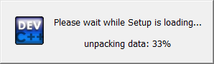
2) 开始安装
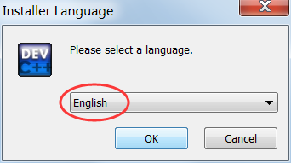
Dev C++ 支持多国语言，包括简体中文，但是要等到安装完成以后才能设置，在安装过程中不能使用简体中文，所以这里我们选择英文（English）。
3) 同意 Dev C++ 的各项条款
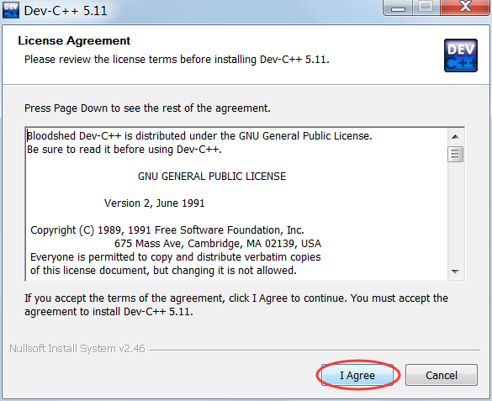
4) 选择要安装的组件
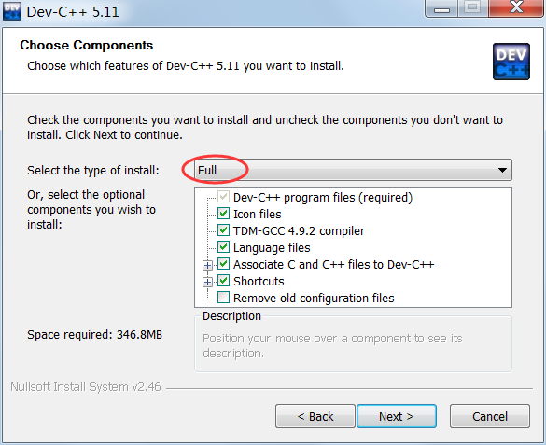
选择“Full”，全部安装。
5) 选择安装路径
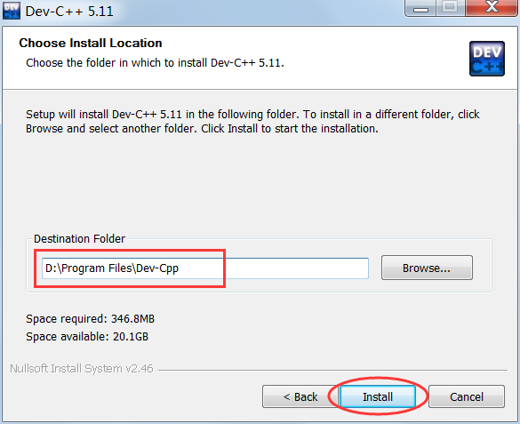
你可以将 Dev C++ 安装在任意位置，但是路径中最好不要包含中文。
6) 等待安装
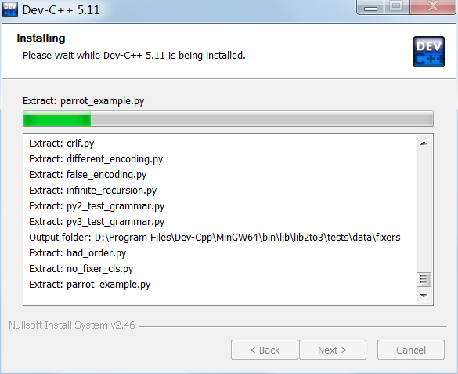
7) 安装完成
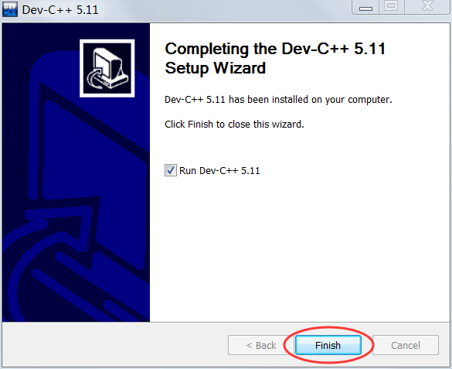

2.开始配置 Dev C++
首次使用 Dev C++ 还需要简单的配置，包括设置语言、字体、和主题风格。
1) 第一次启动 Dev C++ 后，提示选择语言。
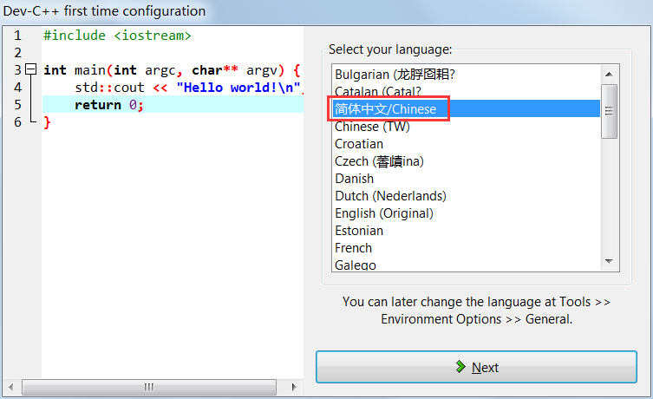
这里我们选择简体中文，英语给力的朋友也可以选择英文。
2) 选择字体和主题风格
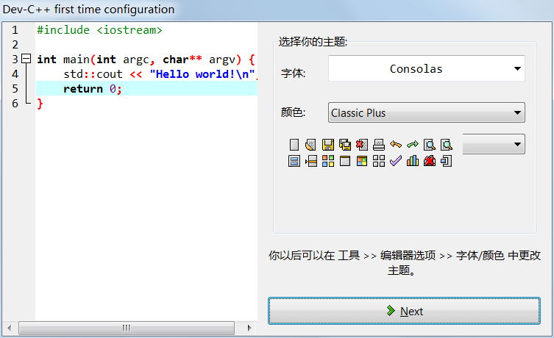
这里保持默认即可。
3) 提示设置成功
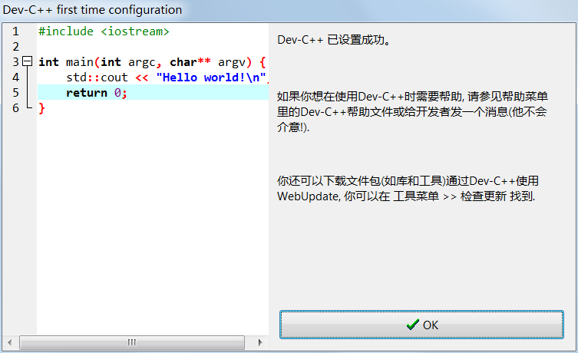
点击“OK”按钮，进入 Dev C++，就可以编写代码了。

附录2：Dev C++使用教程
Dev C++ 支持单个源文件的编译，如果你的程序只有一个源文件（初学者基本都是在单个源文件下编写代码），那么不用创建项目，直接运行就可以；如果有多个源文件，才需要创建项目。

1.新建源文件
打开 Dev C++，在上方菜单栏中选择“文件 --> 新建 --> 源代码”：
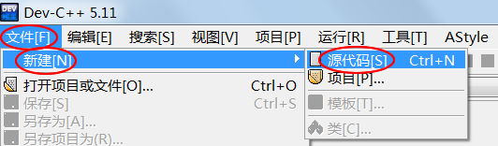
或者按下Ctrl+N组合键，都会新建一个空白的源文件，如下图所示：
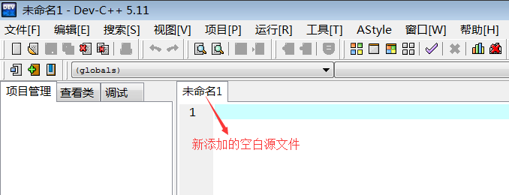
在空白文件中输入本文开头的代码：
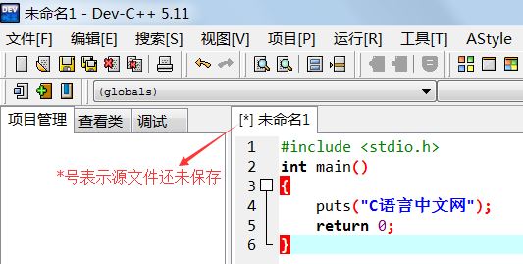
在上方菜单栏中选择“文件 --> 保存”，或者按下Ctrl+S组合键，都可以保存源文件。
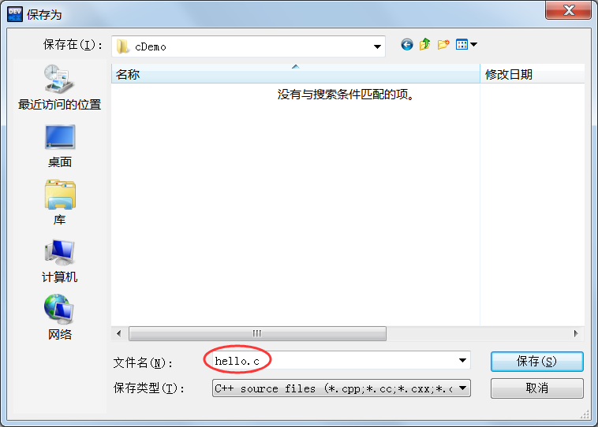
注意将源文件后缀改为.c。
小小的提示：C++是在C语言的基础上进行的扩展，C++已经包含了C语言的全部内容，所以大部分 IDE 默认创建的是C++文件。但是这并不影响使用，我们在填写源文件名称时把后缀改为.c即可，编译器会根据源文件的后缀来判断代码的种类。上图中，我们将源文件命名为hello.c。

2.生成可执行程序
在上方菜单栏中选择“运行 --> 编译”，就可以完成 hello.c 源文件的编译工作。
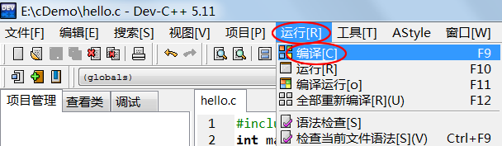
或者直接按下F9键，也能够完成编译工作，这样更加便捷。
如果代码没有错误，会在下方的“编译日志”窗口中看到编译成功的提示：
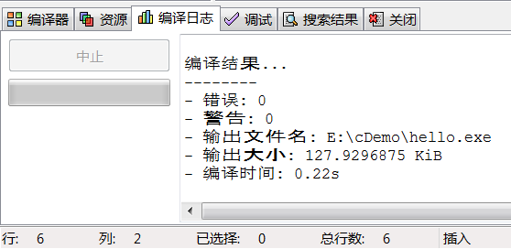
编译完成后，打开源文件所在的目录（本教程中是 E:\cDemo\），会看到多了一个名为hello.exe的文件，这就是最终生成的可执行文件。
之所以没有看到目标文件，是因为 Dev C++ 将编译和链接这两个步骤合二为一了，将它们统称为“编译”，并且在链接完成后删除了目标文件，所以我们看不到。
双击 hello.exe 运行，并没有输出“C语言中文网”几个字，而是会看到一个黑色窗口一闪而过。这是因为，程序输出“C语言中文网”后就运行结束了，窗口会自动关闭，时间非常短暂，所以看不到输出结果，只能看到一个“黑影”。
对上面的代码稍作修改，让程序输出“C语言中文网”后暂停下来：
#include <stdio.h>
#include <stdlib.h>
int main()
{
puts("C语言中文网");
system("pause");
return 0;
}
system("pause");语句的作用就是让程序暂停一下。注意代码开头部分还添加了#include <stdlib.h>语句，否则system("pause");无效。
再次编译，运行生成的 hello.exe，终于如愿以偿，看到输出结果了，如下图所示：
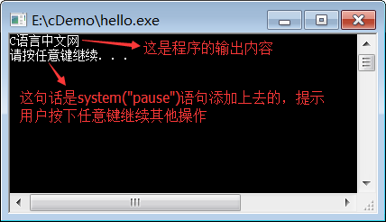
按下键盘上的任意一个键，程序就会关闭。
更加快捷的方式
实际开发中我们一般使用菜单中的“编译 --> 编译运行”选项：
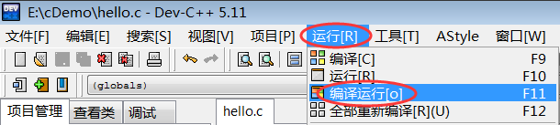
或者直接按下F11键，这样能够一键完成“编译 --> 链接 --> 运行”的全过程，不用再到文件夹中找到可执行程序再运行。这样做的另外一个好处是，编译器会让程序自动暂停，我们也不用再添加system("pause");语句了。
删除上面代码中的system("pause");语句，按下F11键再次运行程序，结果如下：
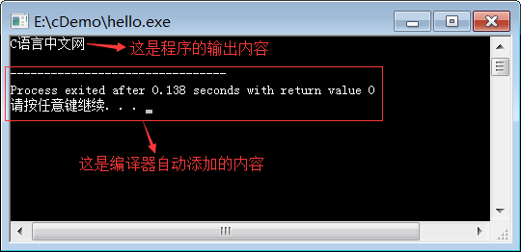
3) 总结
现在，你就可以将 hello.exe 分享给你的朋友了，告诉他们这是你编写的第一个C语言程序。虽然这个程序非常简单，但是你已经越过了第一道障碍，学会了如何编写代码，如何将代码生成可执行程序，这是一个完整的体验。
在本教程的基础部分，教大家编写的程序都是这样的“黑窗口”，与我们平时使用的软件不同，它们没有漂亮的界面，没有复杂的功能，只能看到一些文字，这就是控制台程序（Console Application），它与DOS非常相似，早期的计算机程序都是这样的。
控制台程序虽然看起来枯燥无趣，但是它非常简单，适合入门，能够让大家学会编程的基本知识；只有夯实基本功，才能开发出健壮的GUI（Graphical User Interface，图形用户界面）程序，也就是带界面的程序。

附录3：Dev C++调试方法
来源https://blog.csdn.net/hz18790581821/article/details/78418648
简述：对代码的调试主要目的在于，通过让程序单步执行，使读者详细的看见每一步的代码执行过程和结果，方便找到错误信息的所在！

1.开启调试模式
1.1 点开工具
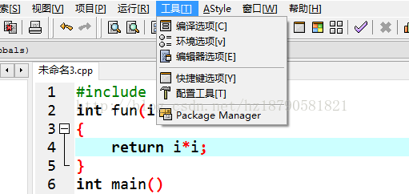
1.2选择编译器选项
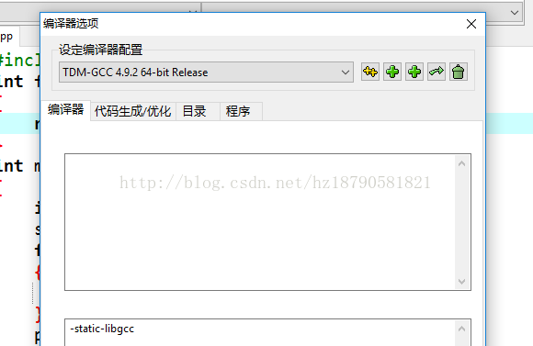
1.3 更改产生调试信息为yes
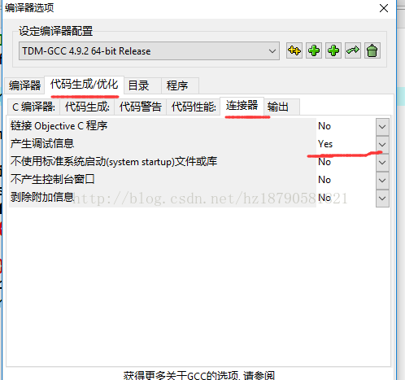
2.代码调试
2.1编译一个.c或.cpp文件
一方面，要确保这个代码能编译通过，另一方面，在每次调试前都是需要先编译的。
2.2 设置“断点”
在要设置断点的那行代码开头处的数字上单击一下，出现红色√。可以设置多个断点，也可以只设置一个断点。如果设置多个断点，程序会在断点与断点之间进行调试。如果只有一个断点，程序会从设置断点处开始，随着每次点击，一步一步进行下去，直到程序结束。
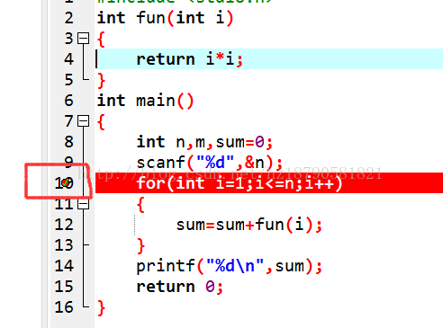
2.3添加要查看的变量（例如添加i、sum）
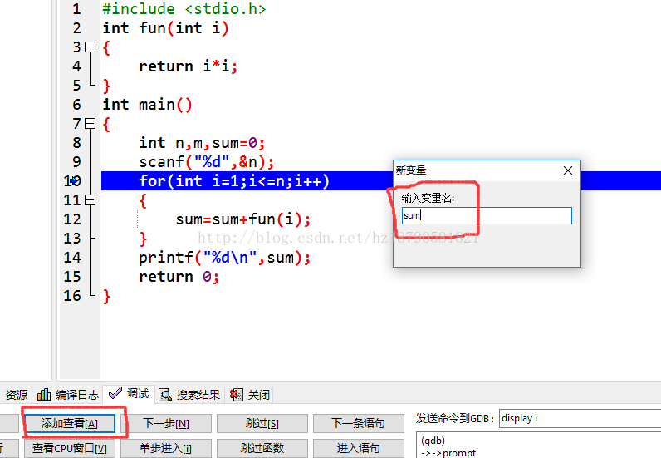
也可以用下面的方法直接通过鼠标设定查看的变量的值的变化。
1）点击菜单栏中的工具[T]，选择环境选项[v]
2）找到【浏览Debug变量】，选中【查看鼠标指向的变量】，然后点击下方的确定即可。
使用方法：当开始调试以后，把鼠标划过代码中想查看的变量就可以在左边调试一栏中查询该变量的当前值。
2.4开始调试（点击下方调试即可）
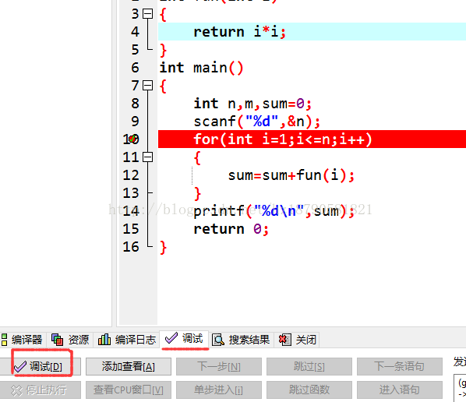
如下表示调试已经开始，可以点击调试一栏中的‘下一步’，让程序运行到想要的位置。

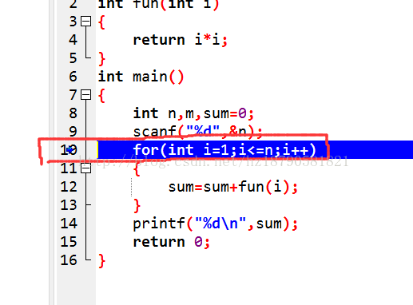
2.5观察变量如何变化
快捷键 F5 开始调试
快捷键 F7 单步调试（运行下一步）
快捷键 F8 单步进入函数调试
快捷键 F9 停止调试
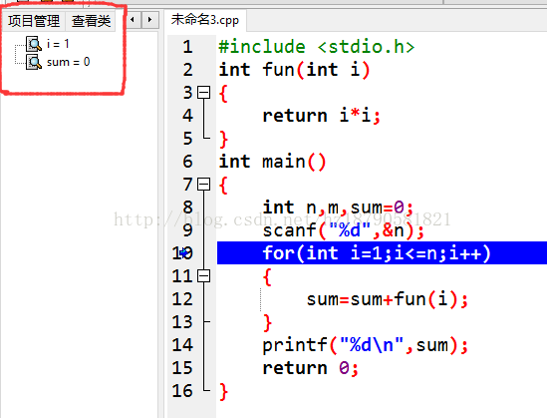

附录4：实验参考学时
序号 | 题目 | 参考学时
实验一 | 数据类型、运算符和表达式 | 1
实验二 | 最简单的C程序设计 | 2
实验三 | 选择结构程序设计 | 2
实验四 | 循环结构程序设计（一） | 2
实验五 | 循环结构程序设计（二） | 2
实验六 | 数组（一） | 1
实验七 | 数组（二） | 1
实验八 | 函数 | 2
实验九 | 结构体 | 1
实验十 | 指针（一） | 1
实验十一 | 指针（二） | 1
实验十二 | 链表 | 2
实验十三 | 文件 | 1
实验十四 | 排序 | 2
实验十五 | 查找 | 1
实验十六 | 学生成绩管理系统（选做）
实验十七 | C++程序设计初步（选做）

